**Opdracht 3.1 De markt van softdrinks**

Op de markt van softdrinks zijn in een land slechts twee producenten die een felle concurrentiestrijd met elkaar voeren. Inzet van de concurrentiestrijd is het veroveren van een groter marktaandeel in de verkoop van flesjes softdrinks.

De vraag naar flesjes softdrinks luidt als volgt: Qv = -3P + 2,4.

Qv = de totale vraag naar flesjes softdrinks × 1 miljoen per dag en P = prijs in euro’s.

a. Geef één voordeel en één nadeel van deze concurrentiestrijd voor de consument.

b. Van welke marktvorm is hier sprake? Motiveer je antwoord.

c. Is een softdrink een homogeen of heterogeen product? Motiveer je antwoord.

d. Teken in onderstaande figuur de vraaglijn naar flesjes softdrinks.

e. Hoe hoog zijn de gemiddeld variabele kosten per flesje softdrink? Raadpleeg de figuur.

Met behulp van de vraaglijn kan de MO-lijn (marginale opbrengstenlijn) afgeleid worden. Deze is als volgt: MO = -2/3Qv + 0,8

f. Teken in onderstaande figuur de MO-lijn.

Door de hevige concurrentiestrijd wordt een flesje softdrink verkocht voor € 0,30.

g. Hoeveel softdrinks worden er per dag verkocht?

De totale constante kosten voor de twee fabrikanten samen bedragen per dag € 200.000.

h. Bereken de winst of het verlies voor de twee fabrikanten gezamenlijk.

Om aan de prijsoorlog een einde te maken besluiten de fabrikanten, in het geheim, om de afzet zodanig te beperken dat zij gezamenlijk maximale winst kunnen behalen.

i. Hoe noemen we zo’n afspraak met het doel de concurrentie te beperken?

j. Tegen welke prijs zal een flesje softdrink dan verkocht worden.

k. Bereken de nieuwe omzet en de winst per dag van de twee fabrikanten gezamenlijk.

l. Bereken de prijselasticiteit van de vraag bij de gevonden prijsverhoging.

m. Arceer in onderstaande figuur het totale verlies aan surplus voor de consument.

**Figuur**

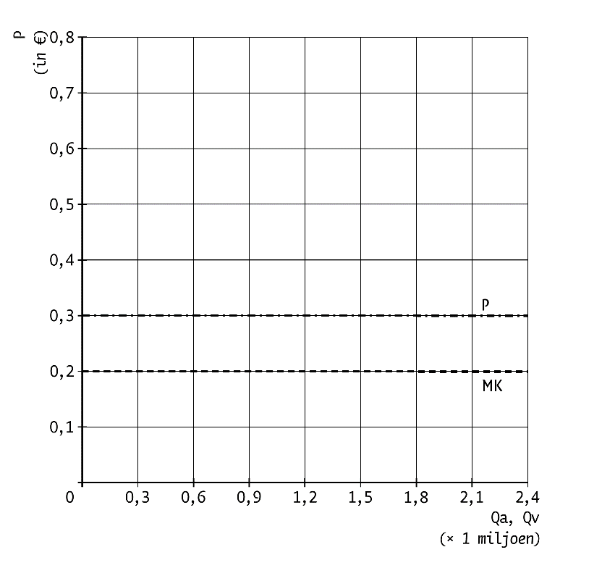

**Uitwerking opdracht 3.1**

a. Voordeel is een lagere prijs voor de consument.

Nadeel is dat door de concurrentiestrijd een of enkele softdrinksfabrikanten verdwijnen waardoor de concurrentie op termijn juist minder wordt.

b. Duopolie, er zijn maar twee fabrikanten van softdrinks in dit land.

c. Dat is een beetje tricky. In het algemeen hechten softdrinksdrinkers sterk aan hun merk. Dat betekent dat een softdrink een heterogeen goed is. Mocht dat niet het geval zijn, dan is een softdrink een homogeen goed.

d. Zie de figuur.

e. € 0,20 (GVK is gelijk aan de MK).

f. Zie de figuur.

g. 1,5 miljoen flesjes.

h. Totale omzet: 1,5 miljoen × € 0,30 = € 450.000

Totale kosten: 1,5 miljoen × € 0,20 + € 200.000 = € 500.000

Verlies gelijk aan € 450.000 – € 500.000 = € 50.000

i. Een kartel.

j. Maximale winst bij MO = MK, dus een prijs van € 0,50 per flesje.

k. Totale omzet: 900.000 × € 0,50 = € 450.000

Totale kosten: 900.000 × € 0,20 + € 200.000 = € 380.000

Winst = € 450.000 – € 380.000 = € 70.000

l. De gevraagde hoeveelheid neemt af van 1,5 naar 0,9. De procentuele verandering is dan

(0,9 – 1,5)/1,5 × 100% = -40%

De prijs stijgt van 0,3 naar 0,5. De procentuele verandering van de prijs is dan  
(0,5 – 0,3)/0,3 × 100% = 66,7%

De prijselasticiteit van de vraag is -40%/66,7% = -0,6

m. Zie de figuur.

**Figuur: Markt van softdrinks**

